ОТЧЕТ ПО ЛАБОРАТОРНОЙ РАБОТЕ №2
Поддержка и тестирование программных модулей

Тема:
Юнит-тестирование проектов и автоматизация проверок

Выполнил:
Булатников Семён 2307e2

Цель работы
- Освоение методологии модульного тестирования на языке Python с использованием стандартной библиотеки unittest.
- Разработка комплексного набора тестов для собственного проекта (модуль валидации учетных записей).
- Анализ и восстановление бизнес-требований стороннего модуля расчета логистики (delivery_service.py), написание набора независимых юнит-тестов и локализация дефектов программной логики исходного кода.

Раздел 1. Тестирование собственного проекта (Валидация регистрации)
- Для модуля validator.py был разработан набор из 24 независимых процедурных тестов в классе TestRegistrationValidation. Тестами покрыты:
- Позитивные сценарии: регистрация по номеру телефона в международном формате, по адресу электронной почты, по строковому никнейму, а также граничная минимальная длина пароля (7 символов).
- Негативные сценарии логина: пустая строка, пробелы, запрещенные имена из черного списка (включая проверку в верхнем регистре), строка короче 5 символов, недопустимые спецсимволы, нарушение масок телефона и email, передача нестроковых типов данных.
- Негативные сценарии пароля: отсутствие пароля, несовпадение с подтверждением, длина менее 7 символов, использование латиницы, отсутствие заглавных/строчных букв кириллицы, цифр и спецсимволов.
- Вспомогательные функции: корректность маскирования пароля функцией mask_password при передаче пустых строк и объектов None.

Результаты запуска тестов собственного проекта:
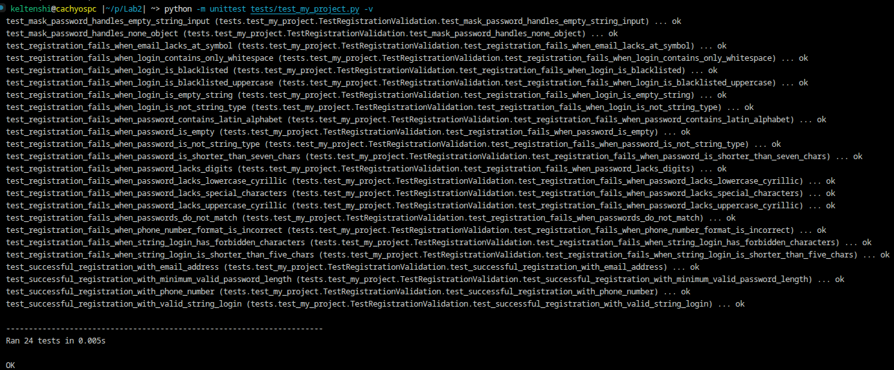

Раздел 2. Анализ и тестирование модуля доставки (delivery_service.py)
Восстановленные бизнес-требования (ТЗ) модуля доставки:
На основе анализа предметной области курьерских и почтовых сервисов были сформулированы исходные требования:
- Границы параметров: Вес груза — от 0.1 до 50.0 кг. Расстояние — от 1 до 5000 км. Тип упаковки — "обычный", "хрупкий", "опасный" (регистронезависимо). При нарушении условий возвращается (-1, "0000-00-00").
- Тарификация: Базовая стоимость — 200 руб. Стоимость расстояния — 5 руб/км.
  - Весовые категории: до 5 кг — без надбавки; от 5 до 20 кг (включая 5.0 кг) — коэффициент 1.2; от 20 кг и выше — коэффициент 1.5.
  - Надбавка за тип: "хрупкий" (+300 руб), "опасный" (+1000 руб).
  - Экспресс-доставка: Должна иметь наценку за срочность (увеличение итоговой стоимости), а не скидку.
- Сроки доставки: Отправка производится 2026-09-03. Каждые 500 км пути требуют 1 день (минимум 1 день). Экспресс сокращает срок вдвое, но доставка не может занимать 0 дней (минимальный срок экспресс-доставки — 1 день, прибытие 2026-09-04).

Пункт А. Общее количество написанных тестов и итоговая статистика
- Собственный проект (test_my_project.py):
  - Общее количество тестов: 24
  - Пройдено успешно: 24 (100%)
  - Упало тестов: 0
- Модуль доставки (test_delivery.py):
  - Общее количество тестов: 22
  - Пройдено успешно: 18
  - Упало тестов: 4
Пункт Б. Точное количество упавших тестов кода доставки
При прогоне набора тестов на исходном предоставленном файле delivery_service.py:
Точное количество упавших тестов: 4
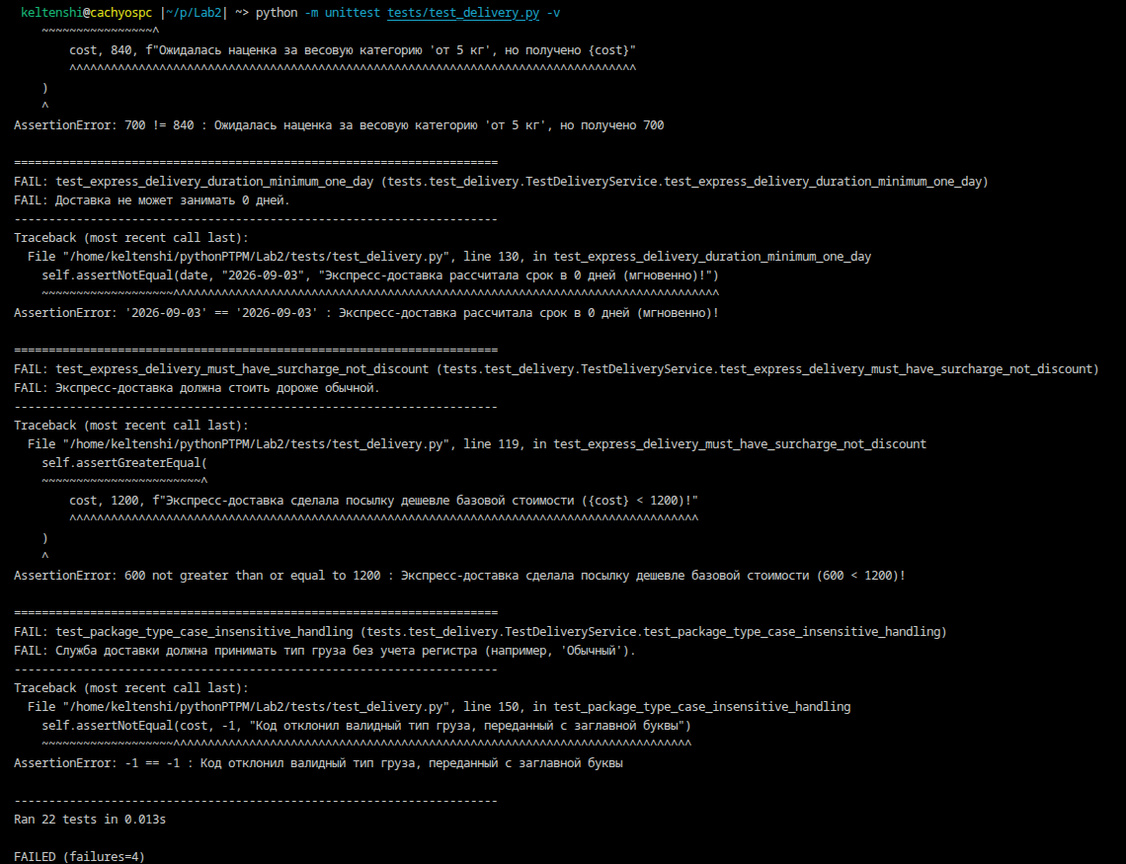

Пункт В. Локализация аномалий исходного кода
В результате тестирования на предоставленном коде доставки выявлены 4 критических несоответствия между ожидаемой бизнес-логикой и реализацией:
Название упавшего теста | Описание дефекта в логике разработчика | Вариант исправления строки кода для правильной работы
test_express_delivery_must_have_surcharge_not_discount | Строка total_cost *= 0.5 умножает стоимость на 0.5. Разработчик применил 50% скидку вместо надбавки за экспресс-доставку, сделав срочную посылку в 2 раза дешевле стандартной. | total_cost *= 1.5 (введение коэффициента срочности x1.5)
test_express_delivery_duration_minimum_one_day | В строке days_needed = days_needed // 2 при дистанции менее 1000 км базовый 1 день делится нацело: 1 // 2 = 0. В результате посылка доставляется мгновенно (в день отправки), что невозможно. | days_needed = max(1, days_needed // 2)
test_boundary_weight_exactly_five_kg_tier_inclusion | Строгое условие if weight > 5.0 and weight < 20.0: пропускает граничный вес ровно 5.0 кг. Посылка не получает надбавку 1.2 и считается по заниженному базовому тарифу. | if weight >= 5.0 and weight < 20.0:
test_package_type_case_insensitive_handling | Условие if package_type not in valid_types: чувствительно к регистру символов и случайным пробелам. Валидный тип "Обычный" отбрасывается со сбоем. | Перед проверкой добавить нормализацию:  package_type = package_type.strip().lower()

Раздел 3. Верификация исправлений в модуле доставки
После внесения 4 предложенных правок в исходный файл src/delivery_service.py, логика сервиса была приведена в полное соответствие с бизнес-требованиями.
Повторный запуск полного пакета тестов проекта показал 100% успешное прохождение всех проверок (46 из 46 тестов).
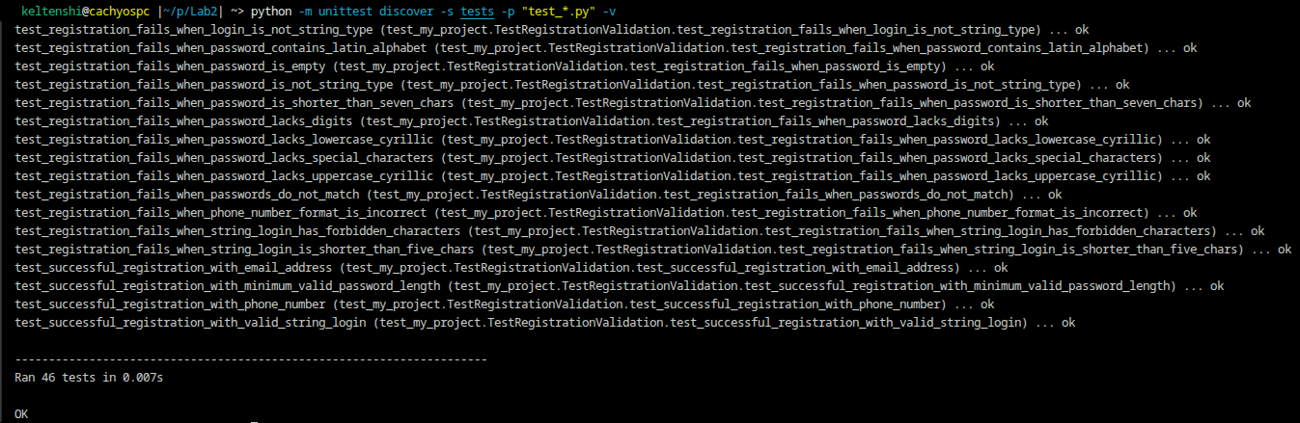

Заключение
В ходе выполнения лабораторной работы:
- Были освоены практические навыки разработки независимых модульных тестов на базе библиотеки unittest.
- Были реконструированы бизнес-требования стороннего сервиса доставки и составлен набор юнит-тестов, выявивший 4 логических дефекта: неверную тарификацию экспресса, мгновенные сроки доставки, потерю весовой границы 5.0 кг и чувствительность к регистру входных параметров.
- Все дефекты были успешно локализованы, исправлены и повторно верифицированы тестами.

